бюджетное учреждение Омской области дополнительного образования
«Центр творческого развития и гуманитарного образования»
бюджетное общеобразовательное учреждение города Омска
«Гимназия №139»
Заочная российская олимпиада по оригами
«Цветочные фантазии оригами»
посвящается 75-летию победы в великой отечественной войне.

Задания.
Задания для всех категорий состоят из двух этапов:
1 этап. С помощью предложенных схем сложить модули для конструирования:
модуль для основы мозаики (2-я категория),
модуль для каркаса фонтана (3-я категория),
модули для стелы (4-я категория),
цветы (1, 2, 3, 4 категории).

2 этап. Участники создают композиции:
1 категория – букет для ветеранов,
2 категория – цветочная мозаика,
3 категория – цветочный фонтан,
4 категория – стела.
1 категория: 1-2 классы, детский сад.
1 этап. Сложить по схеме модули 1, 2, 3 (категории)
1. Цветок Straw flewer. Листья (Yoshihide Momotani)
2 этап. Составить букет для ветерана (на листе А3).
При составлении букета использовать все предложенные модули.
2 категория: 3-4 классы
1 этап. Сложите модули по схеме. Категория 2. (Модуль для основы мозаики (Виктор Лащенко). Цветок для составления мозаики.)
2 этап. Из полученных модулей сложите основу для мозаики. Основа может иметь форму любого многоугольника (Прямоугольника, многоугольника произвольной формы…). (Размер мозаики – лист А3). На этой основе составьте мозаику из цветов, сложенных на этапе 1.
3 категория: 5-8 классы
1 этап. Сложите модули по схеме. (Схема модуля для создания каркаса фонтана (Francis Ow), Цветы) (категория 3).
Цветок 1 (Yoshihide Momotani) и цветок 2 (Dwarf Cornel),
листья (Yoshihide Momotani) (категория 4).
2 этап. Составьте каркас фонтана из модулей сложенных на первом этапе. На основе этого каркаса составьте фонтан из цветов, сложенных на первом этапе.
4 категория: 9-11 классы, студенты.
1 этап. Сложите модули по схеме:
категория 4. Арка (Мартин ван Гелдер, Голландия),
категория 4. Цветок 1 (Yoshihide Momotani),
категория 4. Листья (Yoshihide Momotani),
категория 4. Цветок 2 (Dwarf Cornel)
2 этап. Сконструируйте стелу из модулей арки. Количество модулей для стелы может быть любым. Для конструкции стелы использовать все виды модулей арки.
В основании стелы два вазона с цветами, на стеле гирлянда из цветов (для оформления вазонов и гирлянды использовать цветы, сложенные на этапе 1)

Критерии оценивания работ
1 этап.
- Правильность, аккуратность сложения модулей:
- Цветочные модули категория 1 – (каждый модуль 1-5 баллов), итого 15 баллов;
- Модуль листа категория 1 – 1-5 баллов;
- Модули для основы мозаики (категория 2) – 1-5 баллов;
- Цветок для мозаики ( категория 2) – 1-15 баллов;
- Модуль для каркаса фонтана (категория 3) – 1-5 баллов;
- Цветок 1 для фонтана (категория 3) – 1-15 баллов;
- Цветок 2 для фонтана (категория 3) – 1-15 баллов;
- Модули для стелы (категория 4) (каждый модуль 1-10 б.), итого 70 баллов;
- Цветок 1 (категория 4) – 1-20 баллов;
- Цветок 2 (категория 4) – 1-20 баллов;
- Листья (категория 4) – 1-15 баллов.

2 этап.
- Оригинальность способа сборки букета для ветеранов (категория 1) 1-20 баллов;
Цветочной мозаики (категория 2) 1-40 баллов; цветочного фонтана (категория 3)
1-50 баллов; стелы (категория 4) 1-100 баллов;
- Оформление композиции 1-20 баллов для участников всех категорий;
- Основа для мозаики 1-40 баллов для участников 2 категории;
- Конструкция каркаса фонтана 1-100 баллов для участников 3 категории;
- Конструкция стелы 1-100 баллов для участников 4 категории;
- Цветовая гамма композиции 1-40 баллов;
- Дополнительные баллы за оригинальные изобретения для всех категорий участников 1-30 баллов.
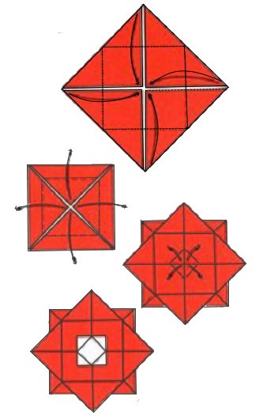Категория 1. Цветок Straw flewer
1)
2
1

4
3

Модуль 1
5

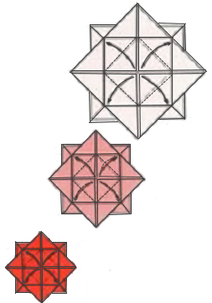
2)
2
1
2’
2’’

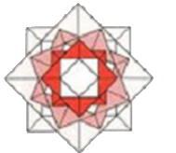
1’
Модуль 2
а) 2+2’+2’’
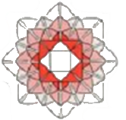
Модуль 3
б) 2+2’+2’+2’’
1’’

Категория 1. Листья (Yoshihide Momotani)
Для листа возьмите прямоугольник 1:4
- 2. 3. 4. 5.

6. 7. 8. 9 10. 11.

Категория 2. Цветок для мозаики
1.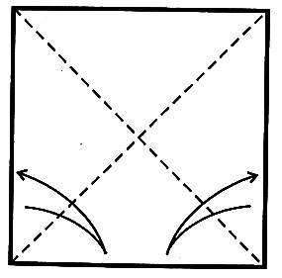 2. 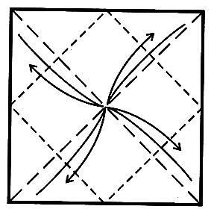 3. 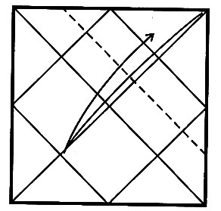
4. ? 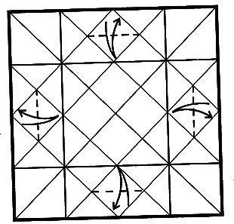 5. 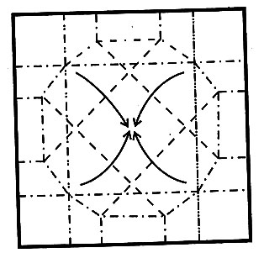 6. 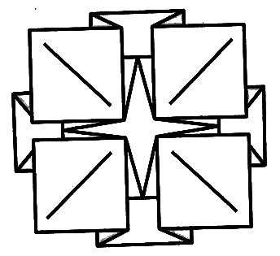
7. 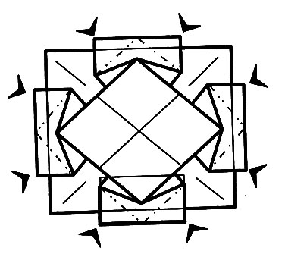 8. 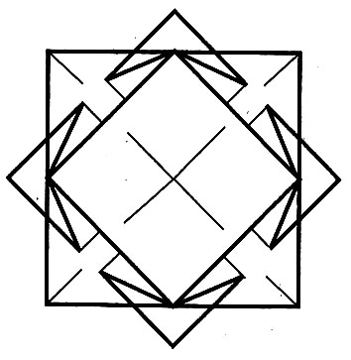
9.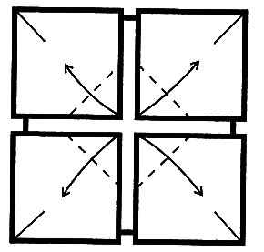 10. 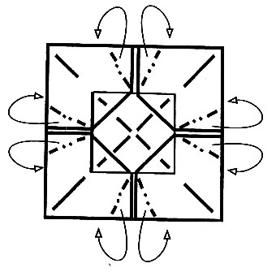 11. 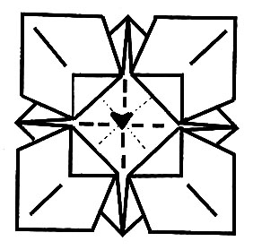
12. 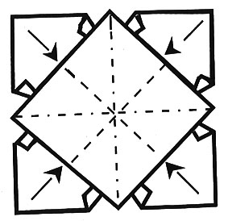 13. 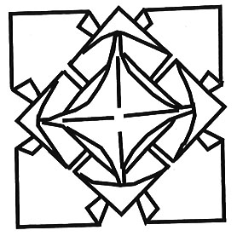
Категория 2. Модуль для основы мозаики (Виктор Лащенко)

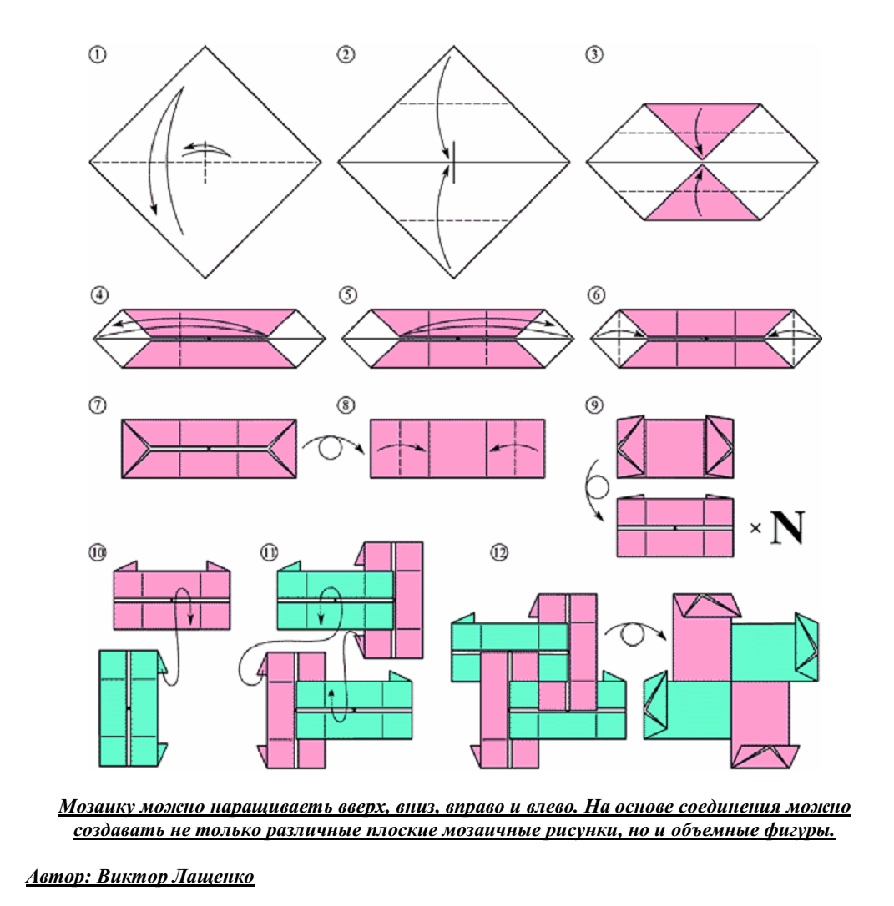
Категория 3. Модуль для создания каркаса цветочного фонтана
(Francis Ow)

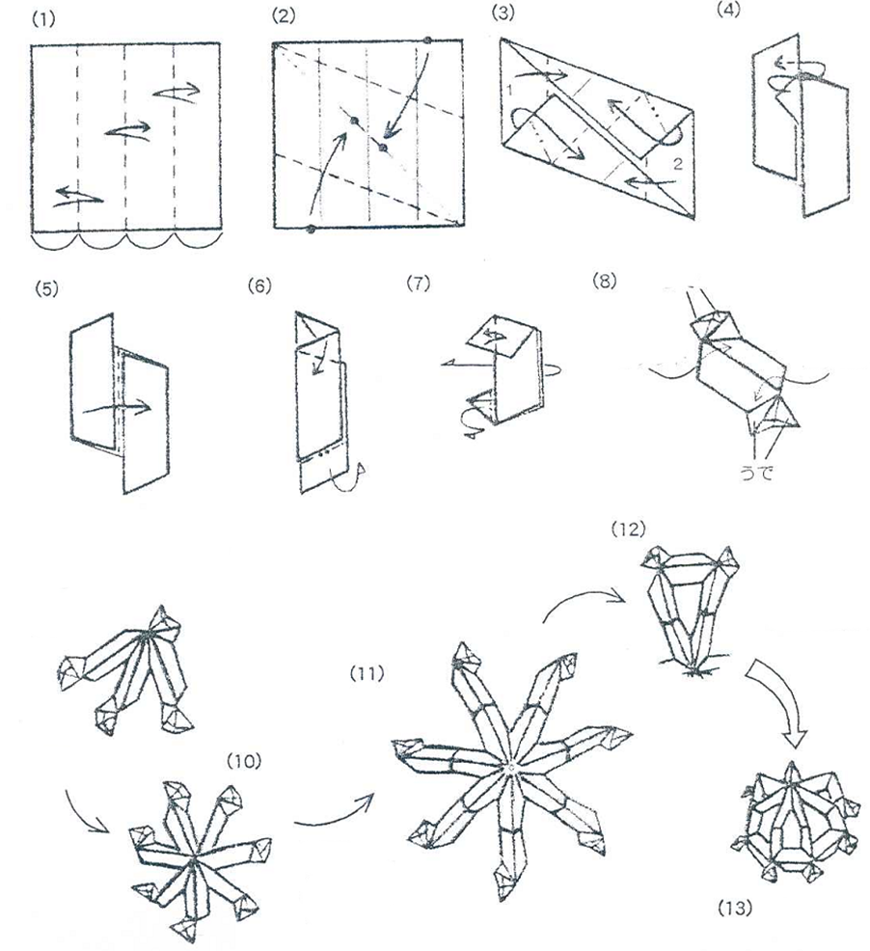

Элементы сборки модулей, которые можно использовать
при создании своей конструкции фонтана.
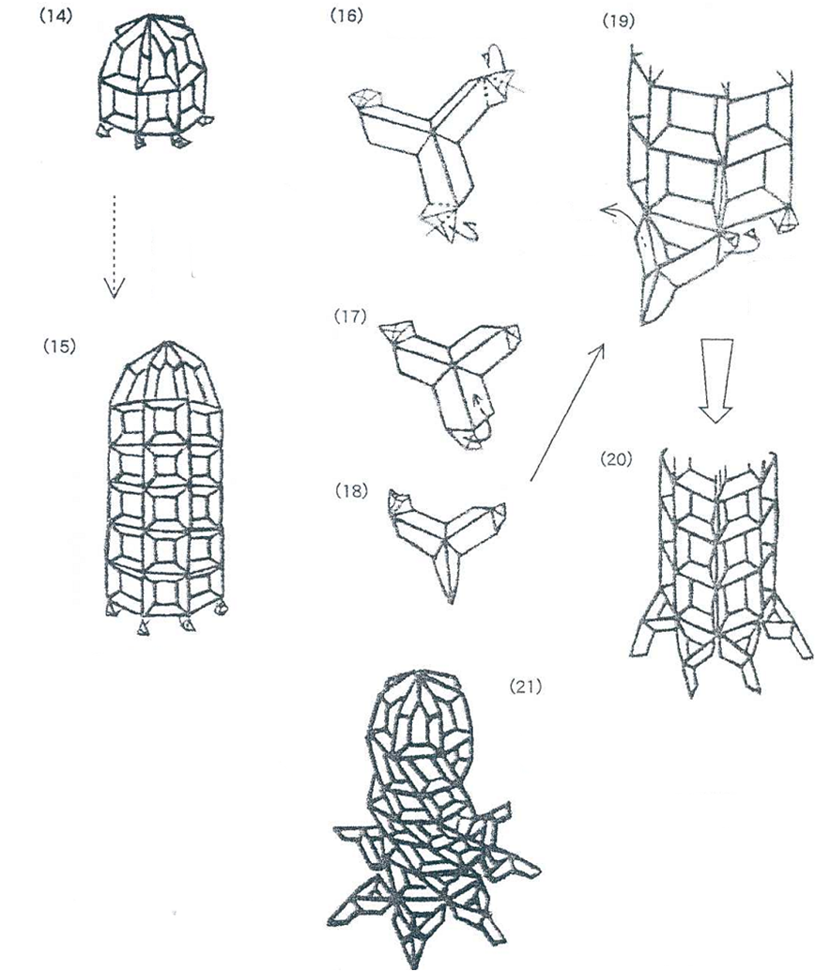
Категория 3. Цветок 1 (Yoshihide Momotani)

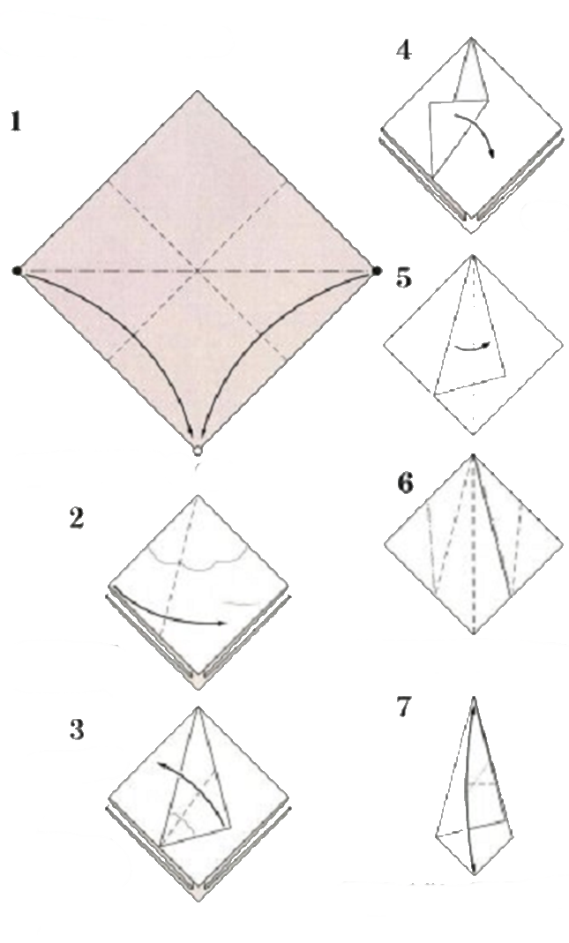
8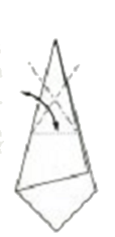 9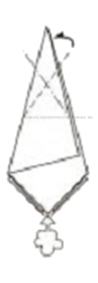 10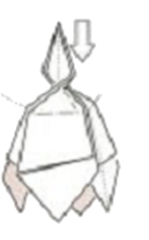11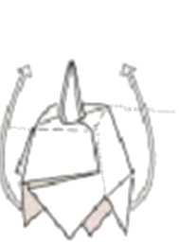12
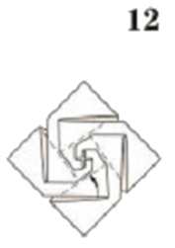

Категория 3. Цветок 2 (Dwarf Cornel) 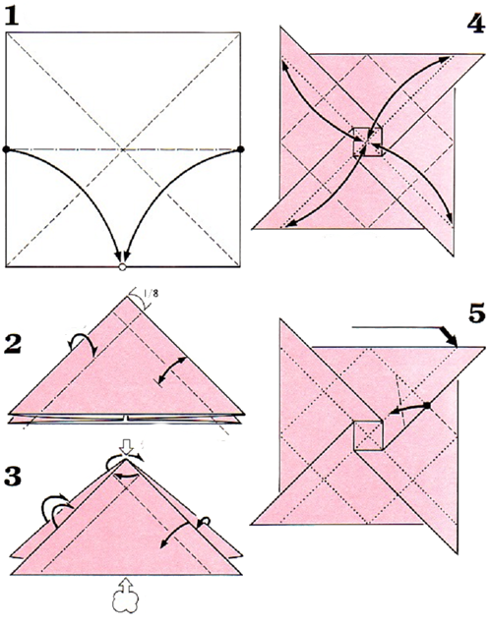
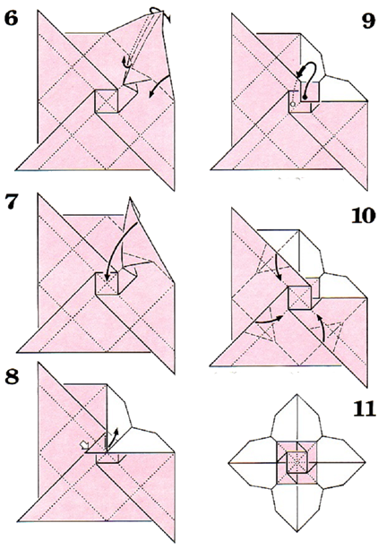
Категория 4. Арка (Мартин ван Гелдер, Голландия)
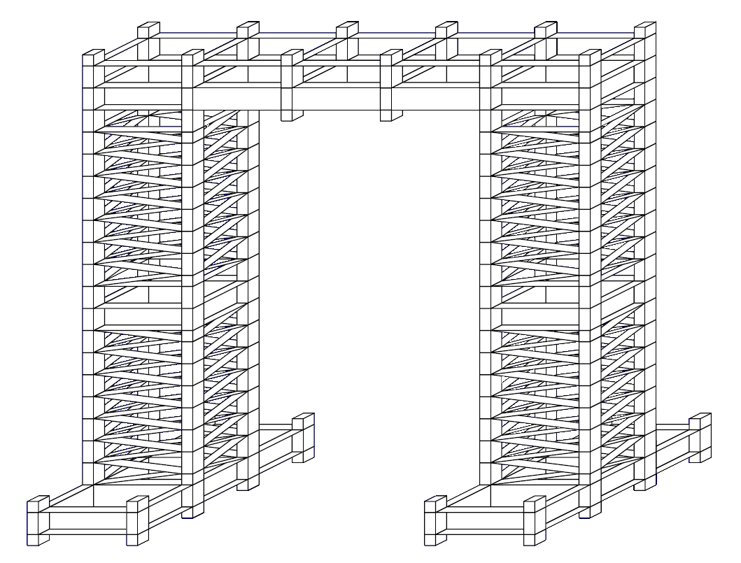
W
W
F
Bх2
D
F
D
Для складывания арки потребуется модули:
Модуль А | − 168 (основной модуль конструкции)
Модуль В | − 8 (дно для цветочных вазонов, внизу 4 вазона)
Модуль Н | − 16
Модуль F | − 20 (основа фундамента арки, 16 внизу и 4 вверху)
Модуль D | − 20 (колпак)
Модуль S | − 344 (перекладины)
Модуль W | − 50 (стенки вазонов)
Итого 626 модулей, сложенных из листов А4 (А5..)
Модуль А
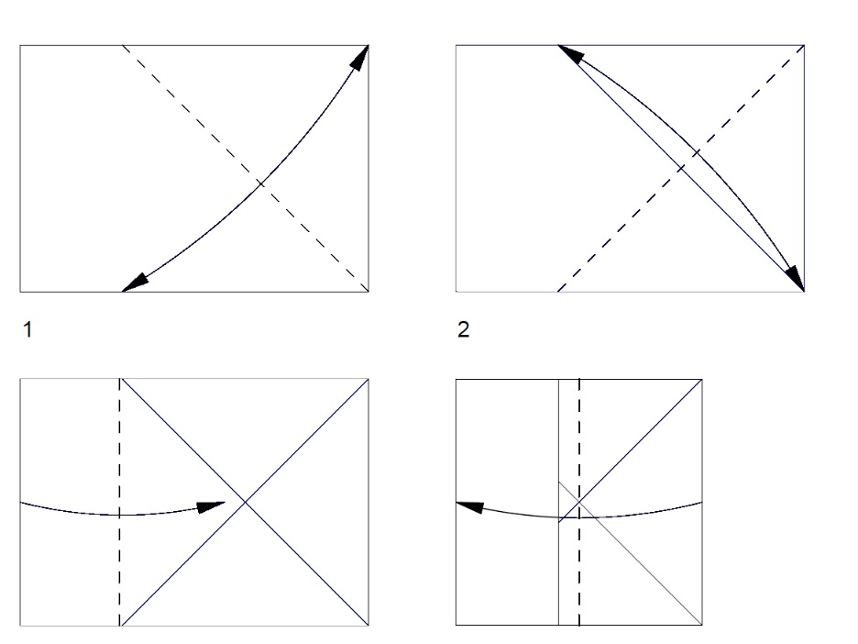
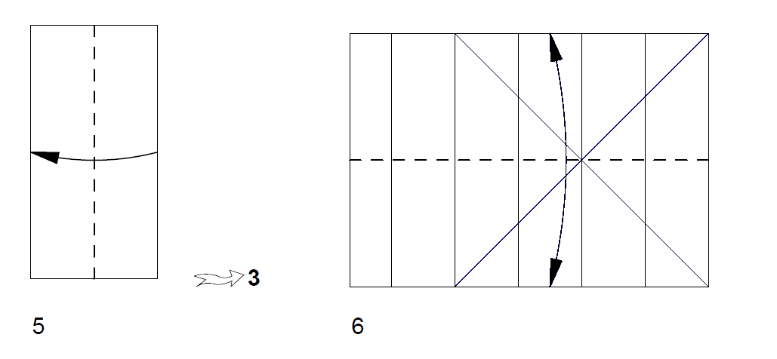
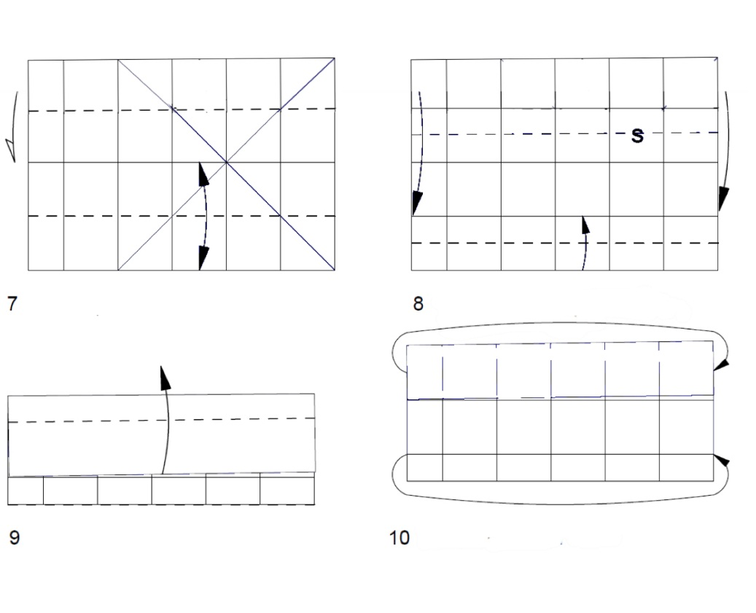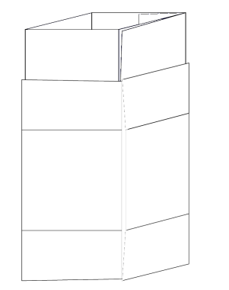

Модуль В
1-7 схема модуля А.
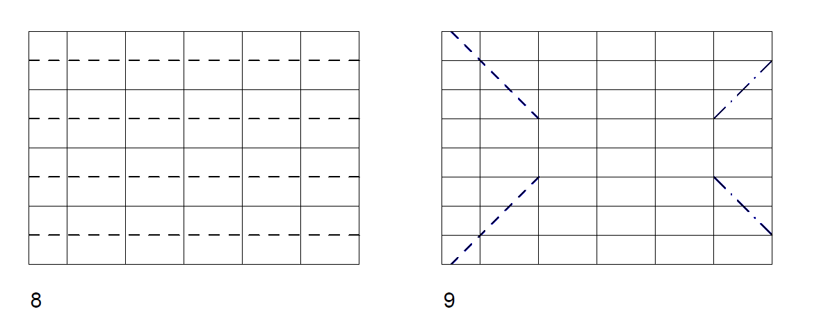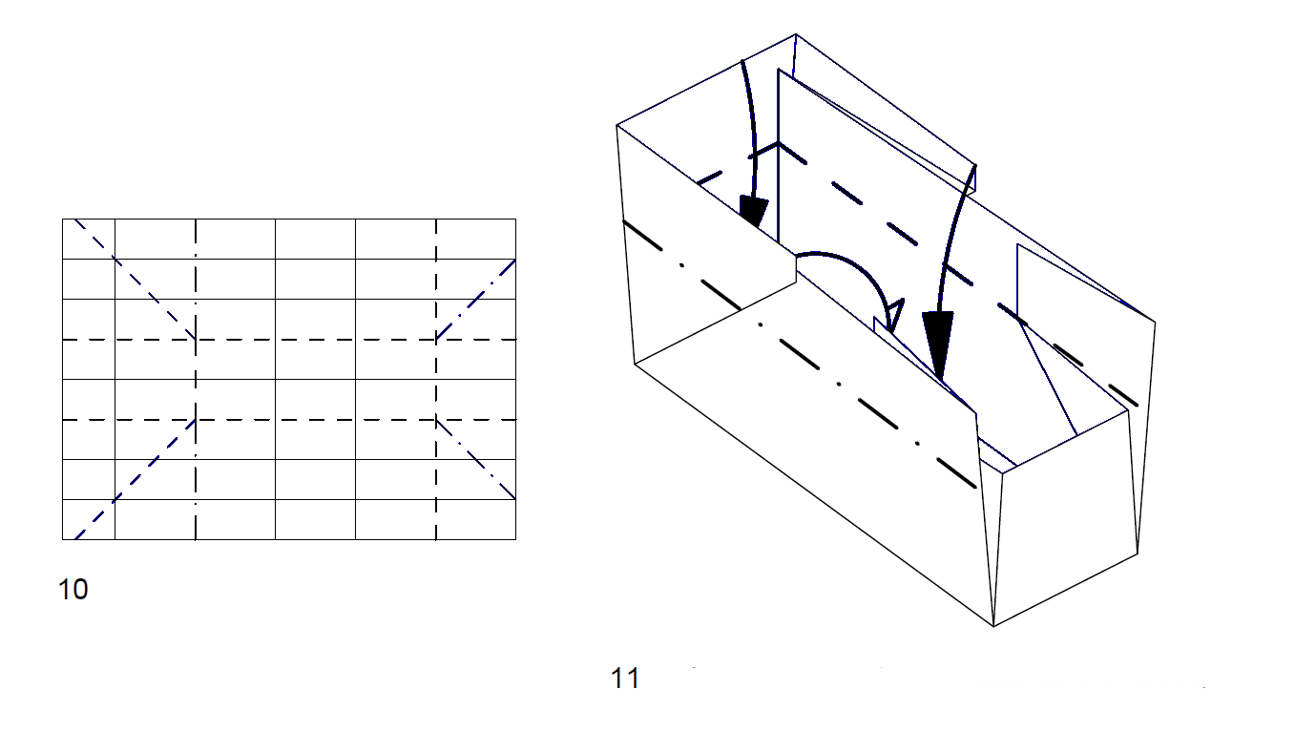
Модуль D
- 6 схема Модуль А.

Модуль Н
1-7 схема Модуля А
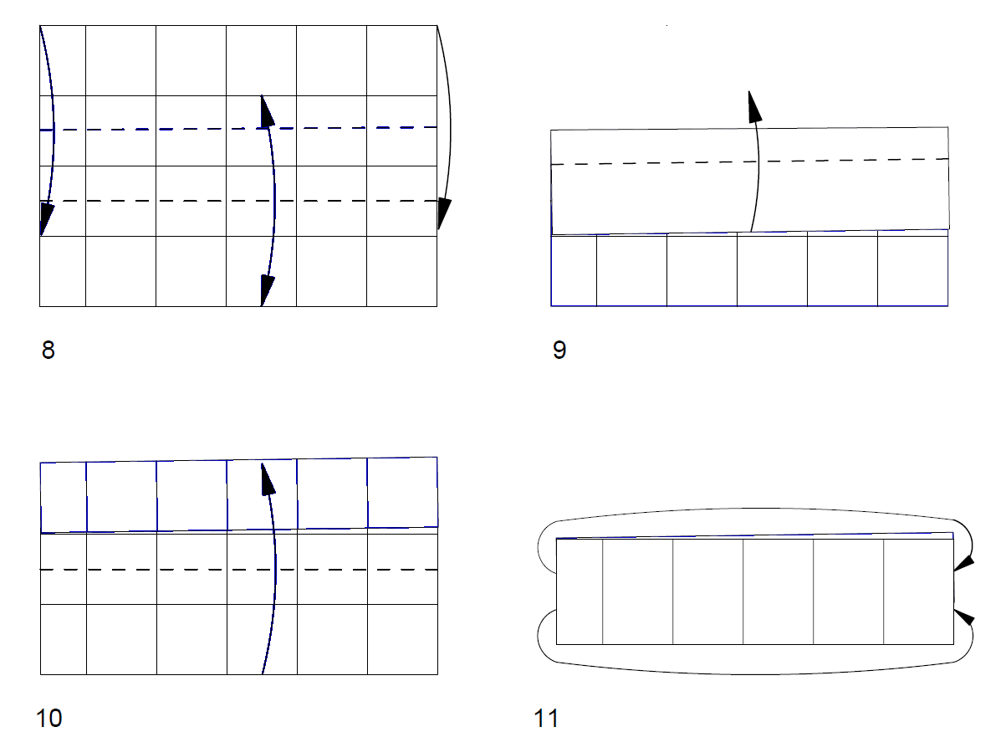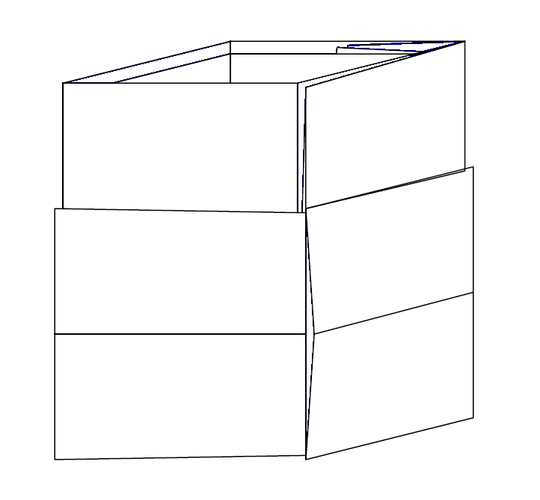

Модуль F
1-7 схема Модуля А
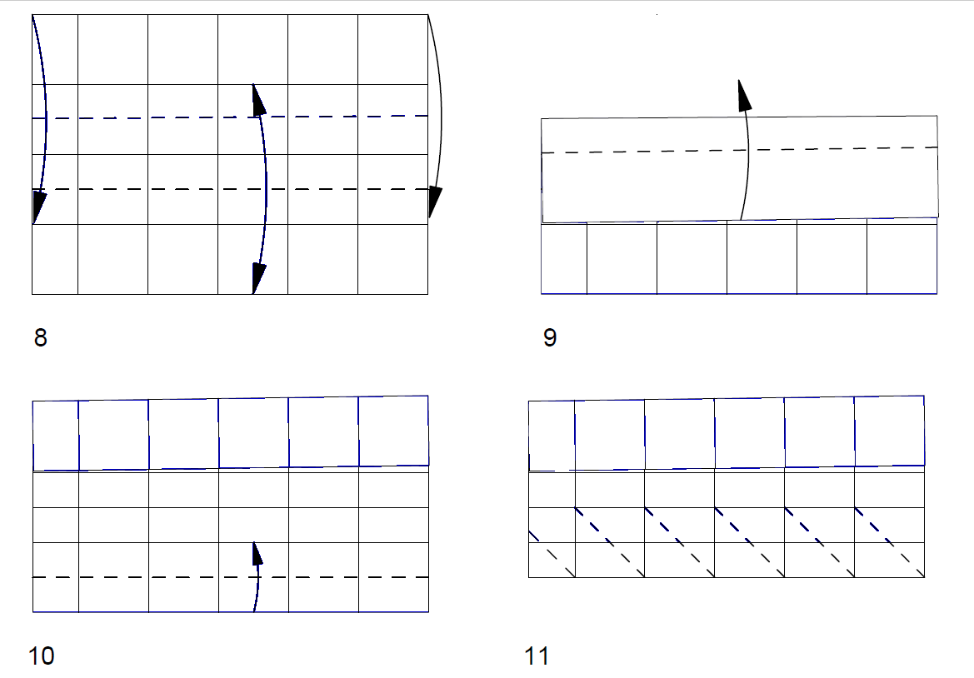

Модуль S
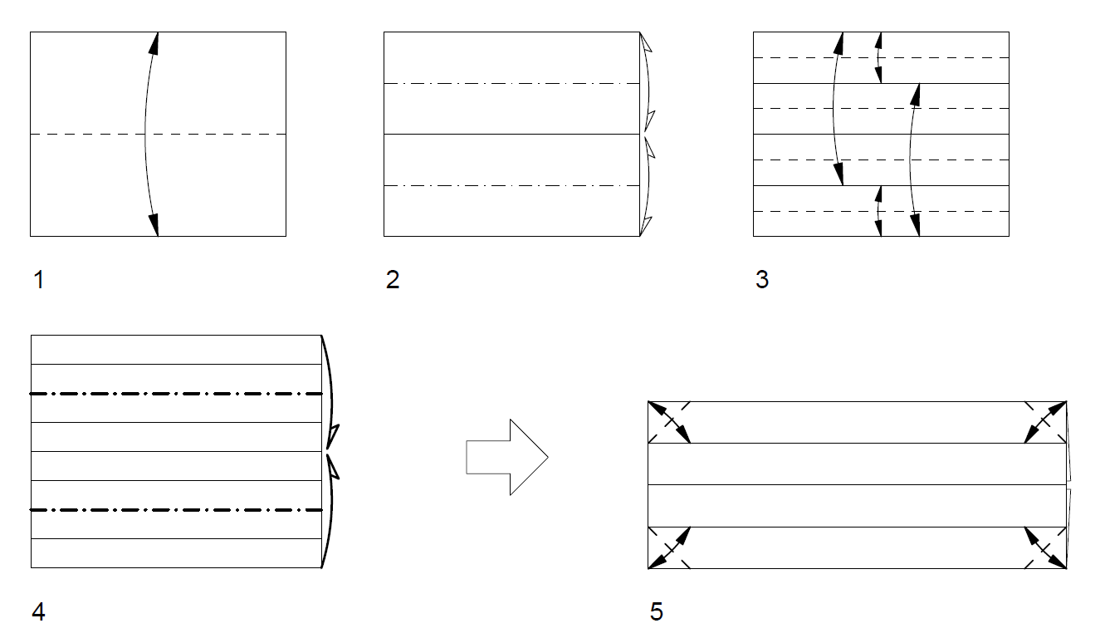

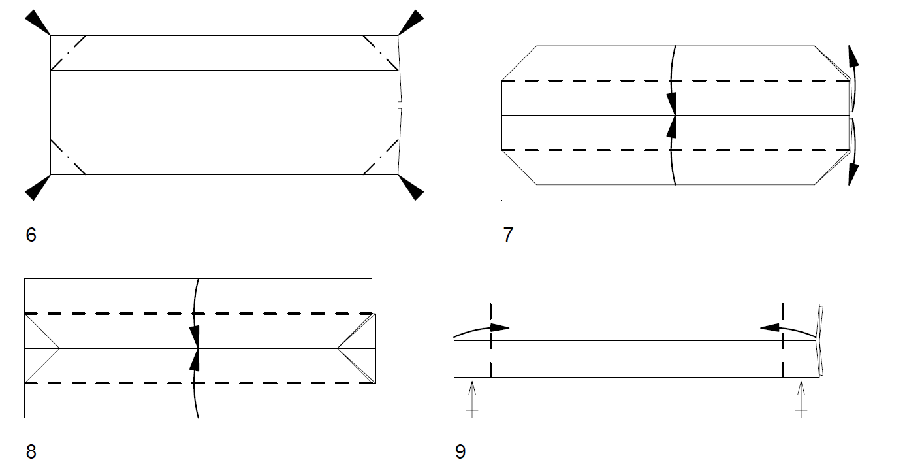

Модуль W
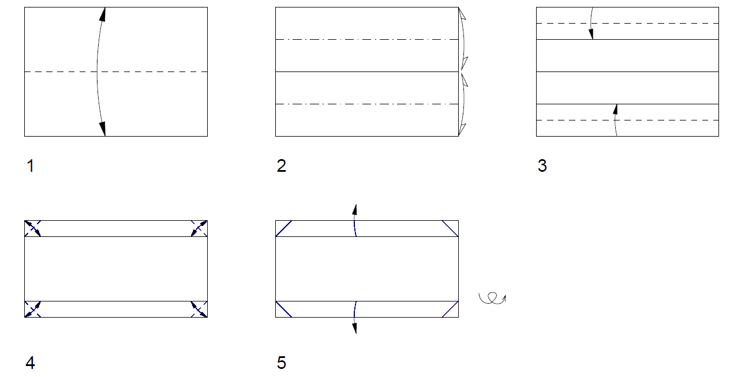

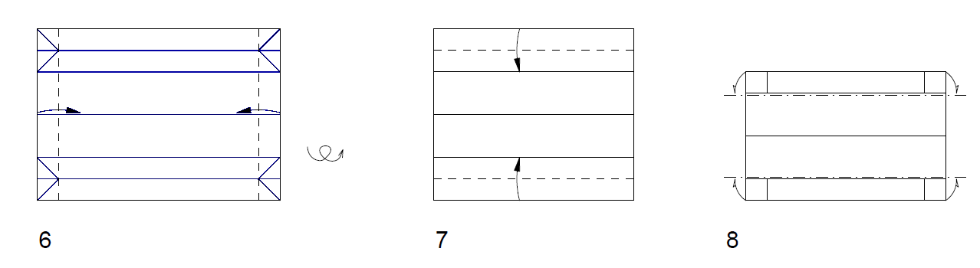

Элементы сборки модулей арки
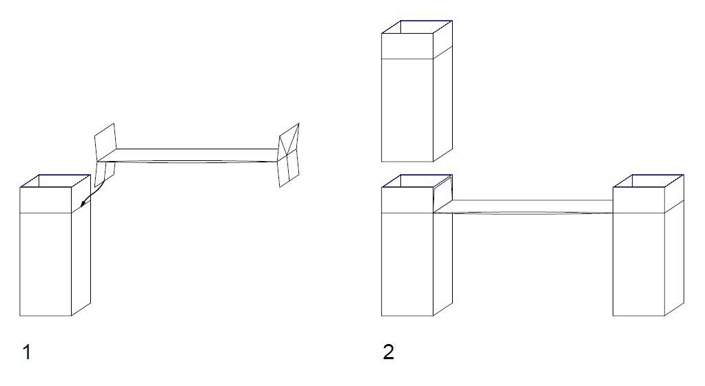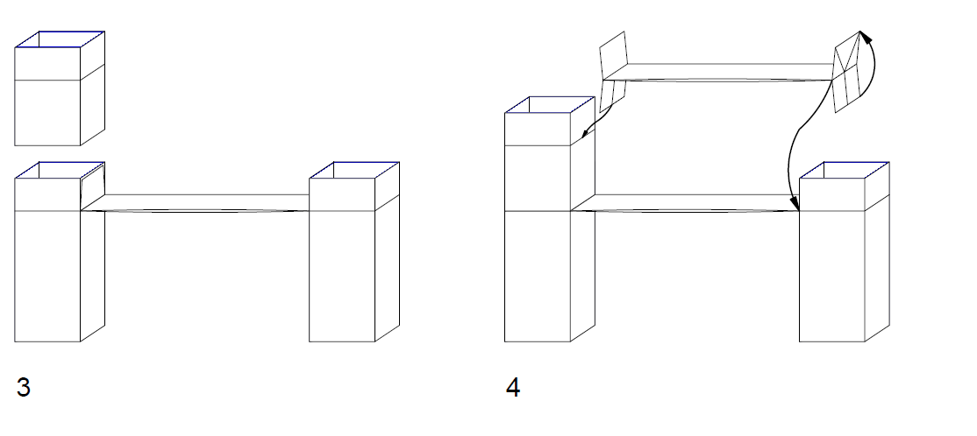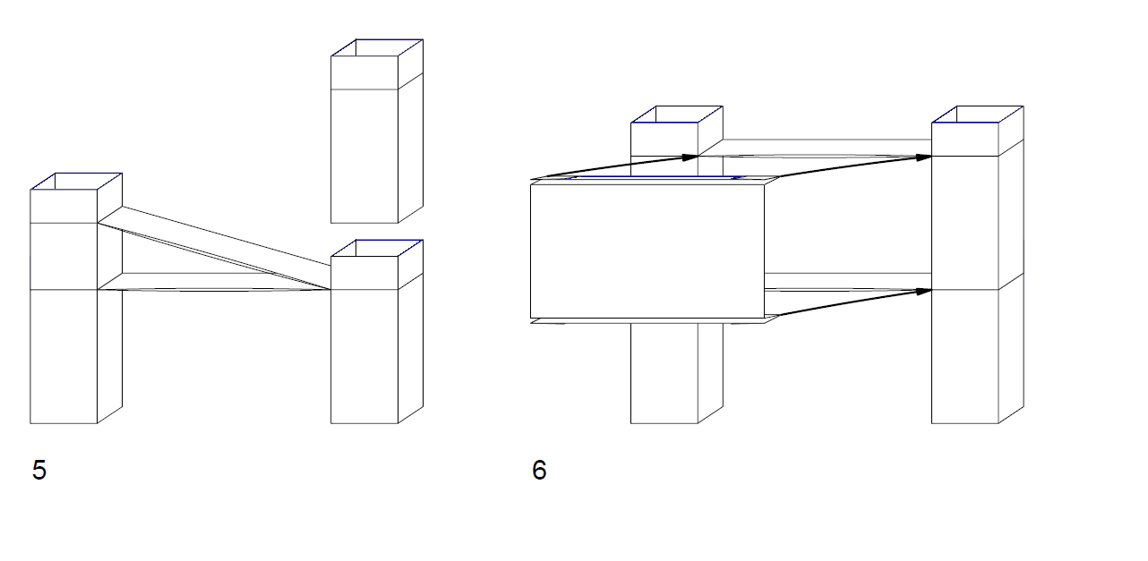
W
S
A
H
Категория 4. Цветок 1 (Yoshihide Momotani)
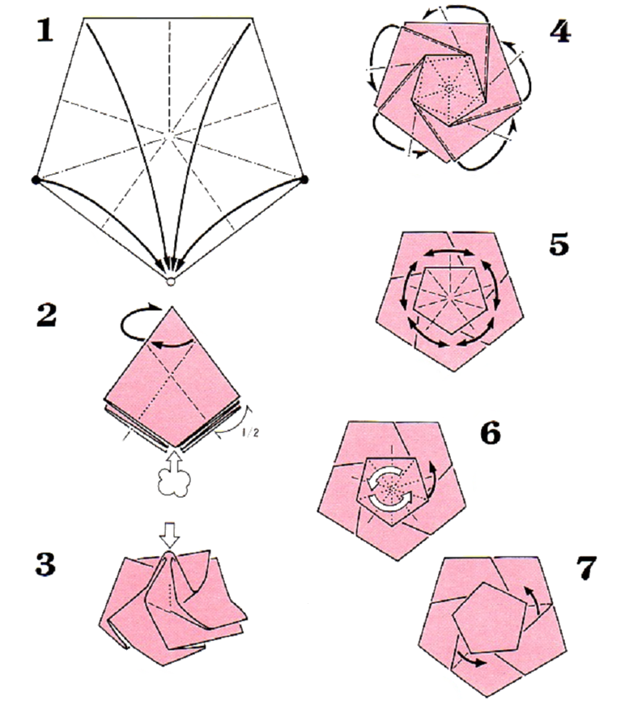

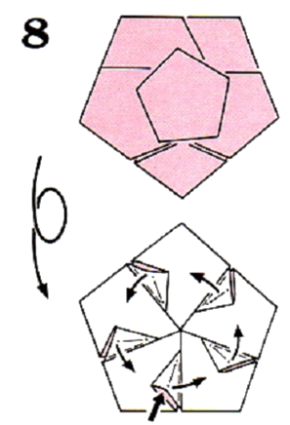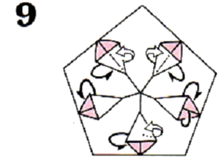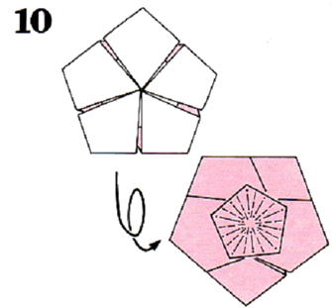

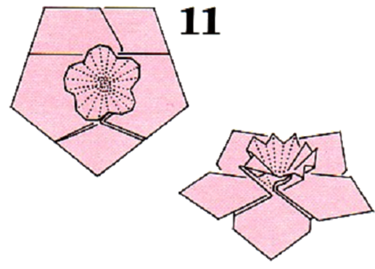

Категория 4. Листья (Yoshihide Momotani)

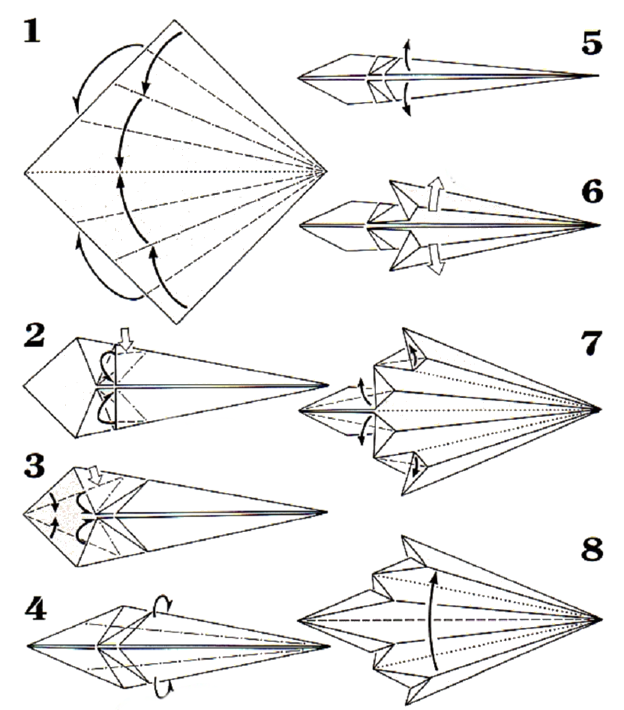

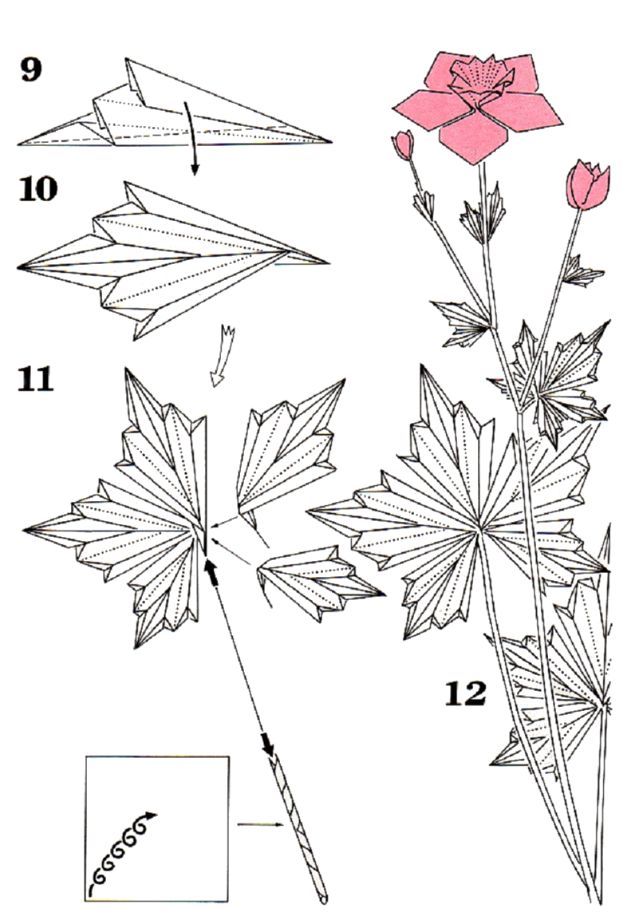

Категория 4. Цветок 2 (Yoshihide Momotani)
